**LAPORAN TUGAS 2**



**PEMROGRAMAN WEB 1**

**Disusun Oleh:**

**Dio Ananda Maulana Wijaya (4123031)**

**Dosen Pengampu :**

**MUHAMMAD MIFTAKHUL SYAIKH**

**PROGRAM STUDI SISTEM INFORMASI**

**FAKULTAS SAINS DAN TEKNOLOGI**

**UNIVERSITAS PESANTREN TINGGI DARUL 'ULUM**

**JOMBANG**

**2024**

**HTML DASAR**

1. **Struktur Dasar HTML**

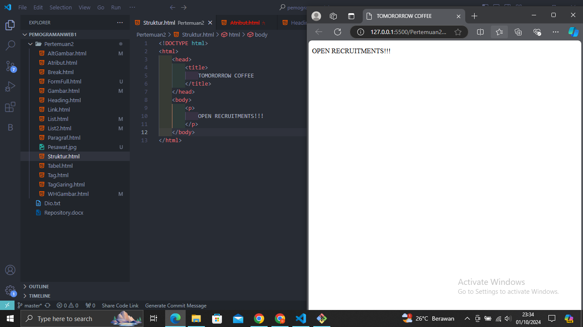

1. **Tag Heading**

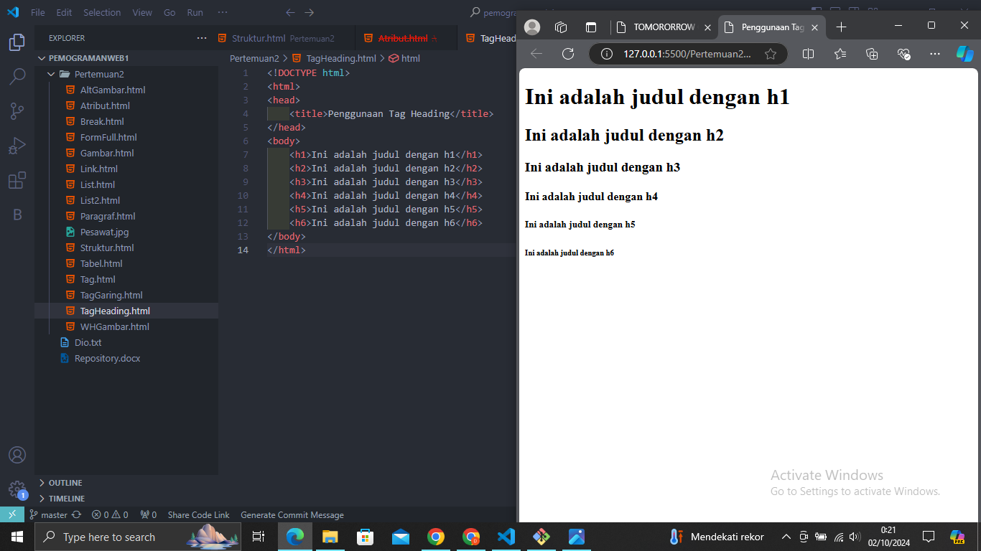

1. **Tag Paragraf**

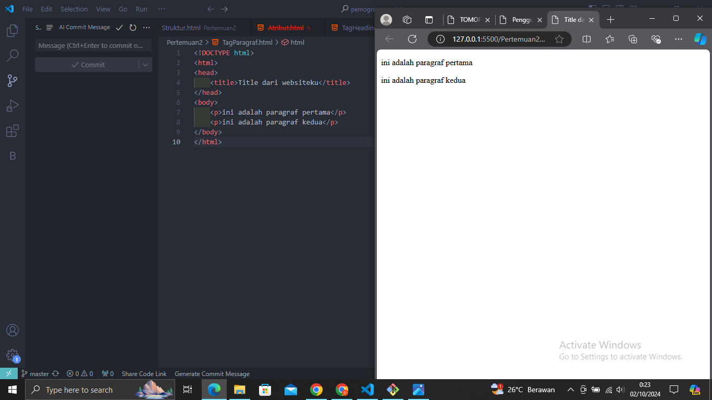

1. **Tag Break**

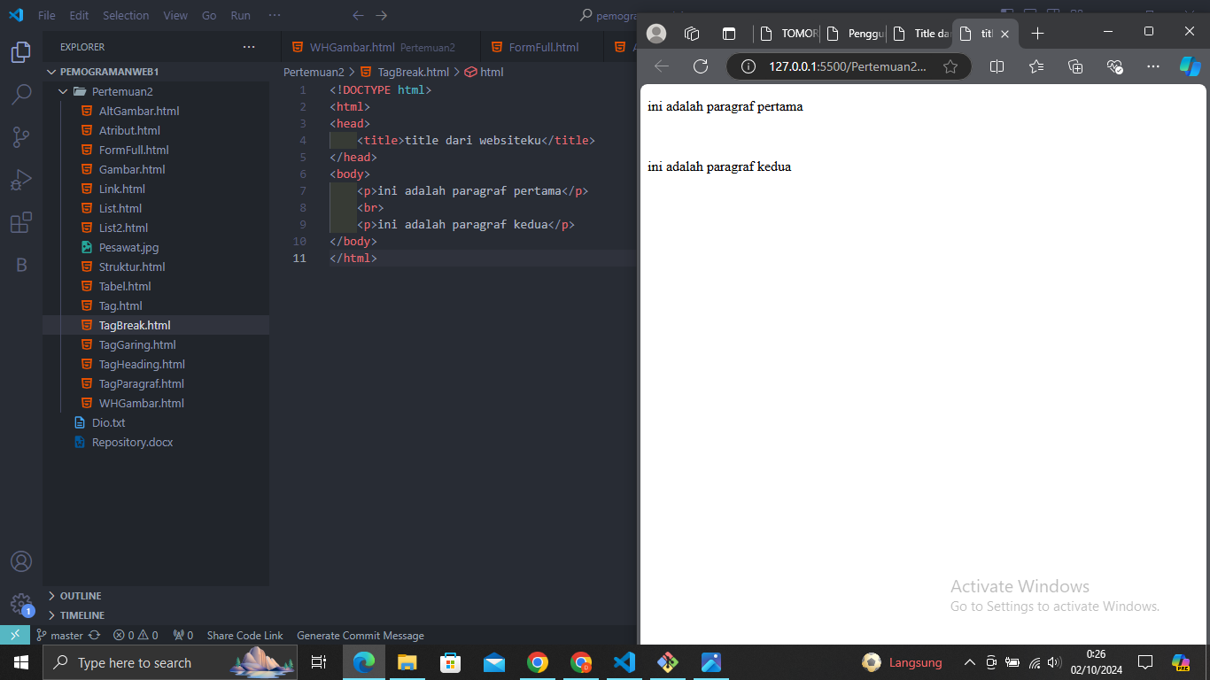

1. **Tag Penebalan dan garis miring**

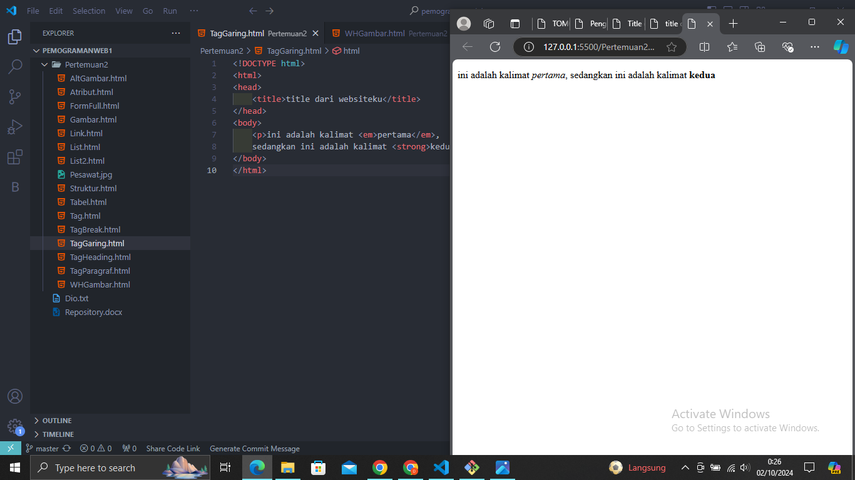

1. 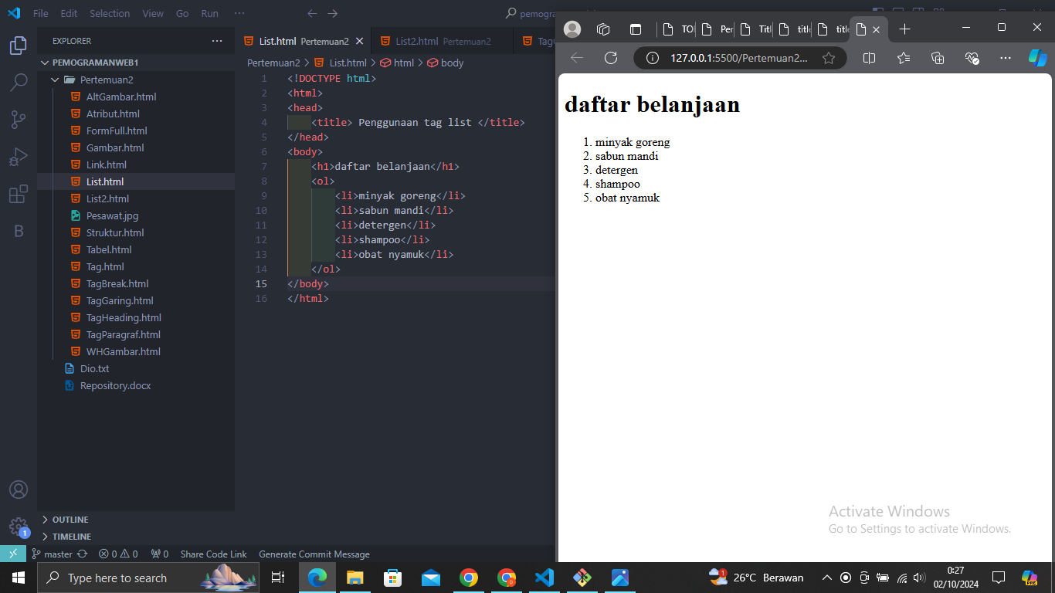**List Ordered**
2. **List Unordered**

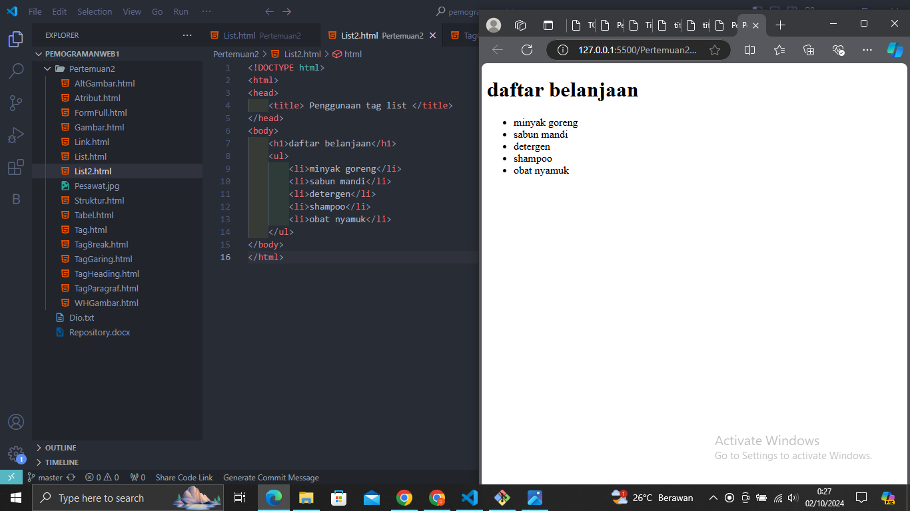

1. **Link HTML**

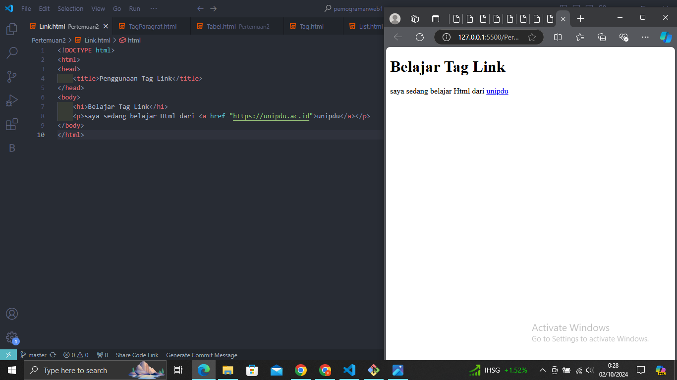

1. **Gambar di HTML**

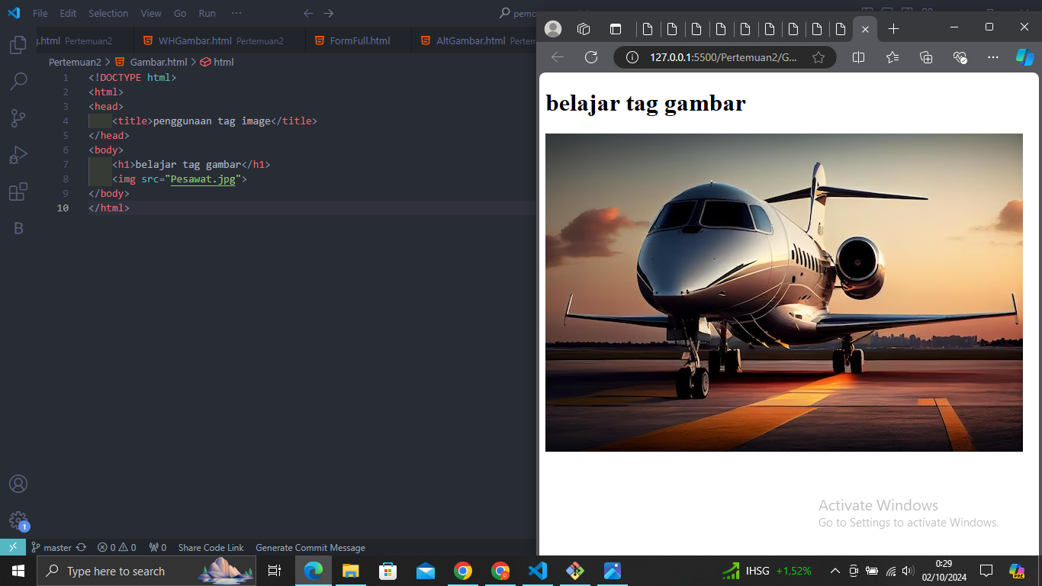

1. Atribut Alt dalam tag <img>

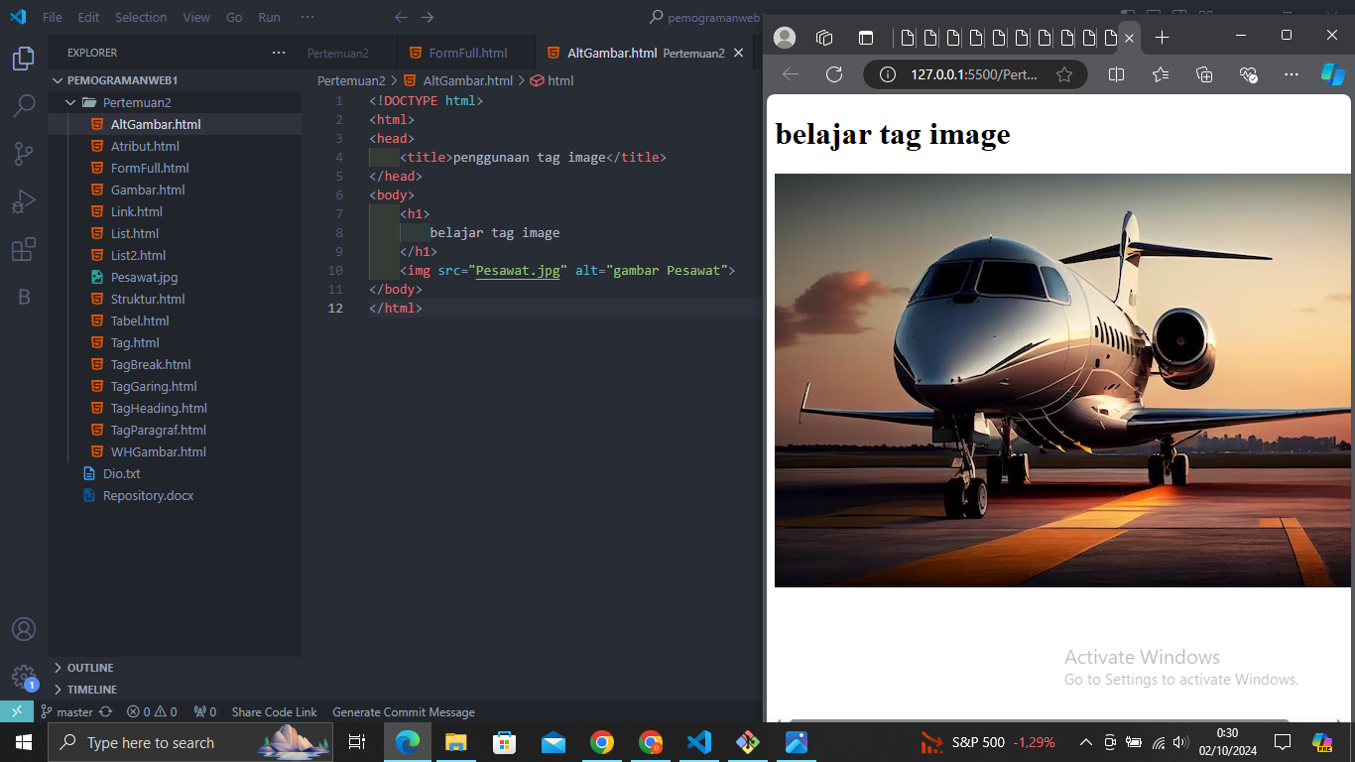

1. **Width dan Height dalam tag**

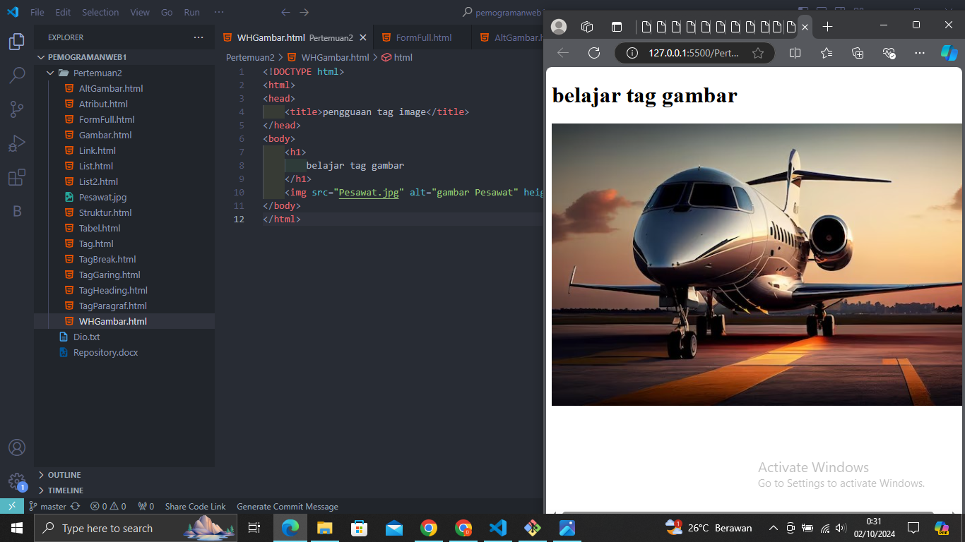

1. **Tabel dalam HTML**

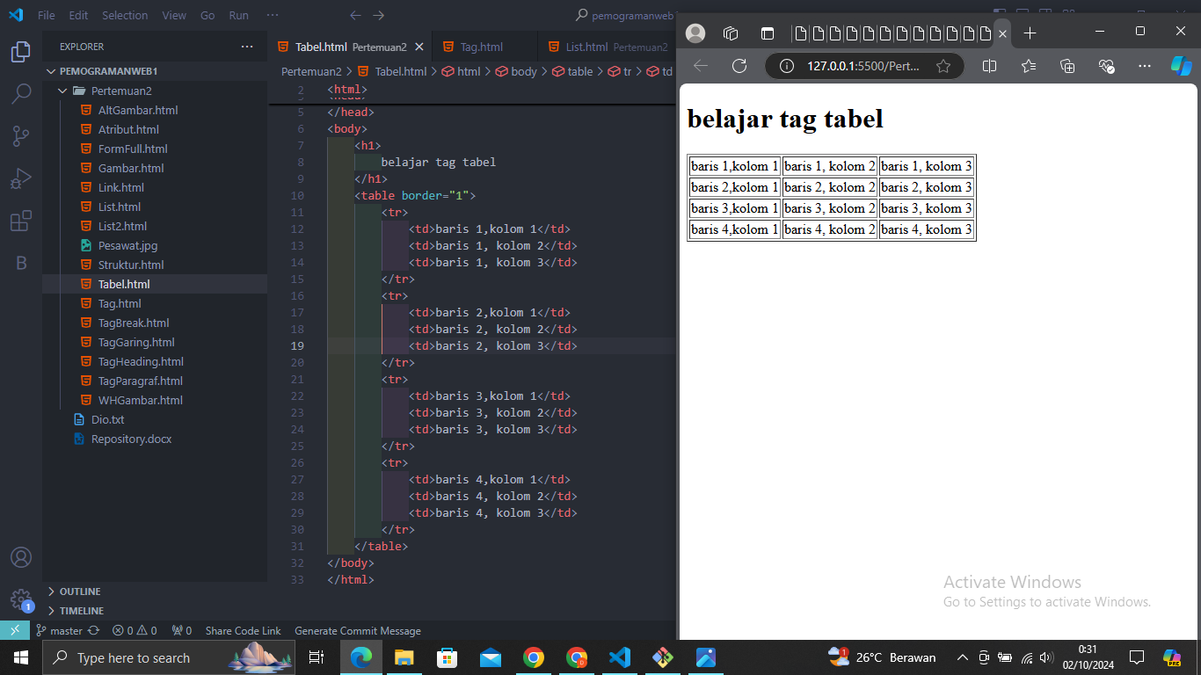

1. **Tag dalam HTML**

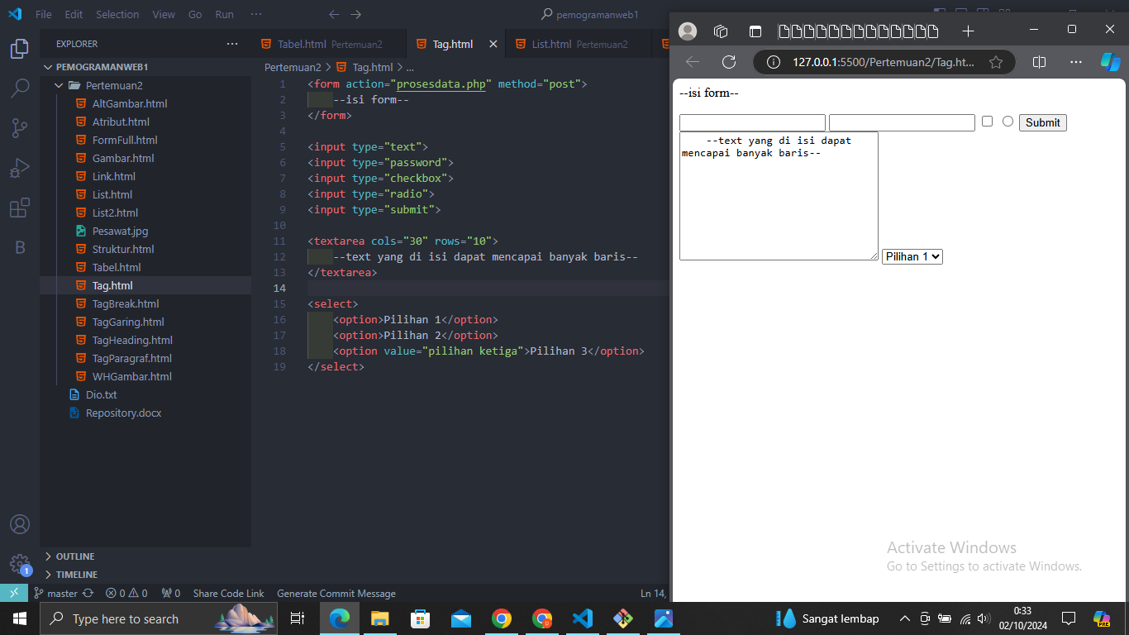

1. **Atribut dalam HTML**

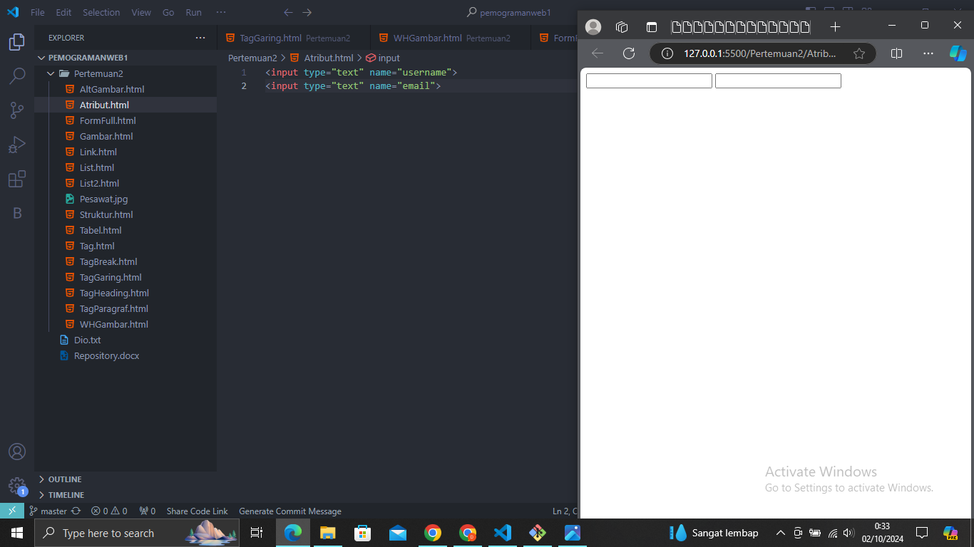

1. **Form Secara Utuh**

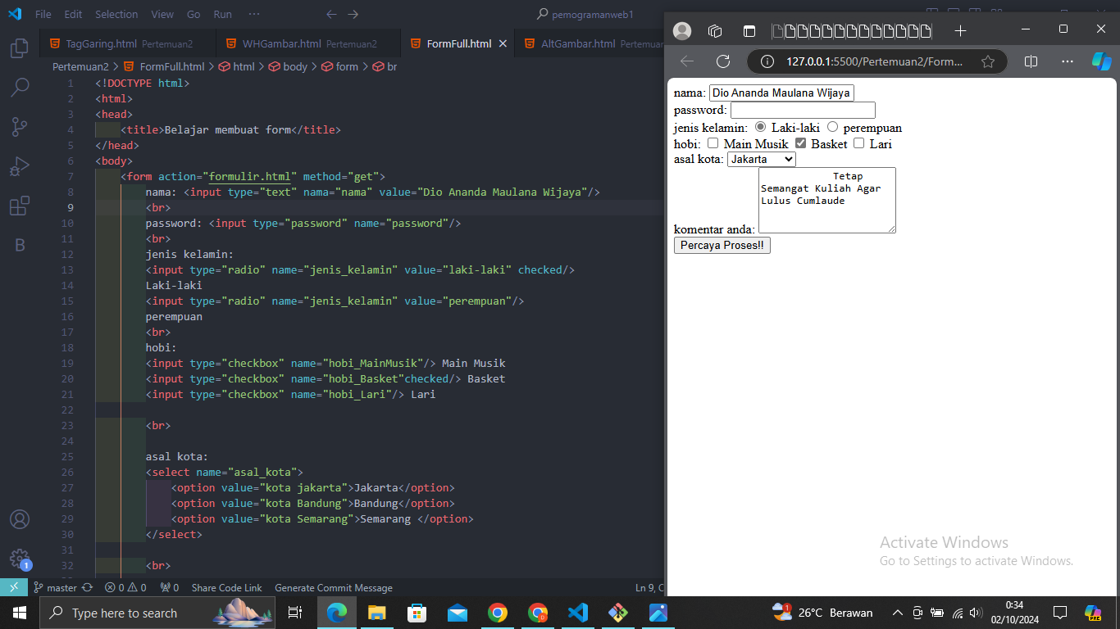

Analisa Perubahan dari setiap kode :

Kode HTML ini memiliki beberapa elemen penting :

1. **Form**: Menggunakan metode "get" untuk mengirim data ke "formulir.html".
2. **Input Text**: Mengandung nilai default, tetapi ada kesalahan penulisan pada atribut (seharusnya "name" bukan "nama").
3. **Radio Button**: Memungkinkan pemilihan jenis kelamin, dengan "laki-laki" sebagai default.
4. **Checkbox**: Untuk pilihan hobi, satu sudah tercentang secara default.
5. **Select**: Dropdown untuk memilih asal kota.
6. **Textarea**: Tempat untuk komentar, sudah ada teks awal.
7. **Submit Button**: Mengirimkan form.

Link GitHub Repository :

https://github.com/dioannda/pemogramanweb1